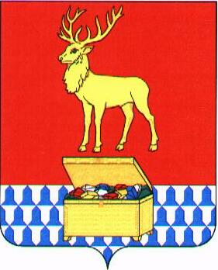

Администрация муниципального района «Каларский район»

ПРОЕКТ ПОСТАНОВЛЕНИЯ

года №
с. Чара

О внесении изменений в Положение об оплате труда руководителей муниципальных учреждений дополнительного образования (в сфере образования)

Руководствуясь статьей 29 Устава муниципального района «Каларский район» администрация муниципального района «Каларский район»
постановляет:

1. Внести Положение, утвержденное постановлением администрации муниципального района «Каларский район» от 06 ноября 2019 года № 549 «Об утверждении Положения об оплате труда руководителей муниципальных учреждений дополнительного образования (в сфере образования) следующие изменения:
1.1. Пункт 2.3. Положения об оплате труда руководителей муниципальных учреждений дополнительного образования (в сфере образования) изложить в следующей редакции:
« 2.3. Группы по оплате труда определяются в соответствии со среднесписочной численностью обучающихся (воспитанников) муниципальных образовательных организаций (таблица 1).
Таблица 1
Группы муниципальных образовательных организаций по оплате труда
Группа | Среднесписочная численность обучающихся (воспитанников) образовательных организаций
Организации дополнительного образования (в сфере образования)
1 группа | до 300 человек
2 группа | от 301 и более человек
1.2. Таблицу 2 пункта 2.4. Положения об оплате труда руководителей муниципальных учреждений дополнительного образования (в сфере образования) изложить в следующей редакции:

«Таблица 2
Кратность должностного оклада руководителей муниципальных учреждений дополнительного образования (в сфере образования) организации к окладу рабочего первого квалификационного уровня профессиональной квалификационной группы «Общеотраслевые профессии рабочих первого уровня» по группам муниципальных образовательных организаций
Группа | Кратность
Организации дополнительного образования (в сфере образования)
1 группа | 2,0
2 группа | 2,2
2. Контроль за исполнением настоящего постановления возложить на заместителя руководителя С. Л. Рошкову – председателя комитета социального развития администрации муниципального района «Каларский район».
3. Настоящее постановление вступает в силу на следующий день после дня его официального опубликования (обнародования) на официальном сайте муниципального района «Каларский район» и распространяется на правоотношения, возникшие с 01 октября 2019 года.

Глава муниципального района
«Каларский район» П. В. Романов

